## **项目一：**

## **时间**：2018/01 -- 2018/03

## **项目名称**：博客系统

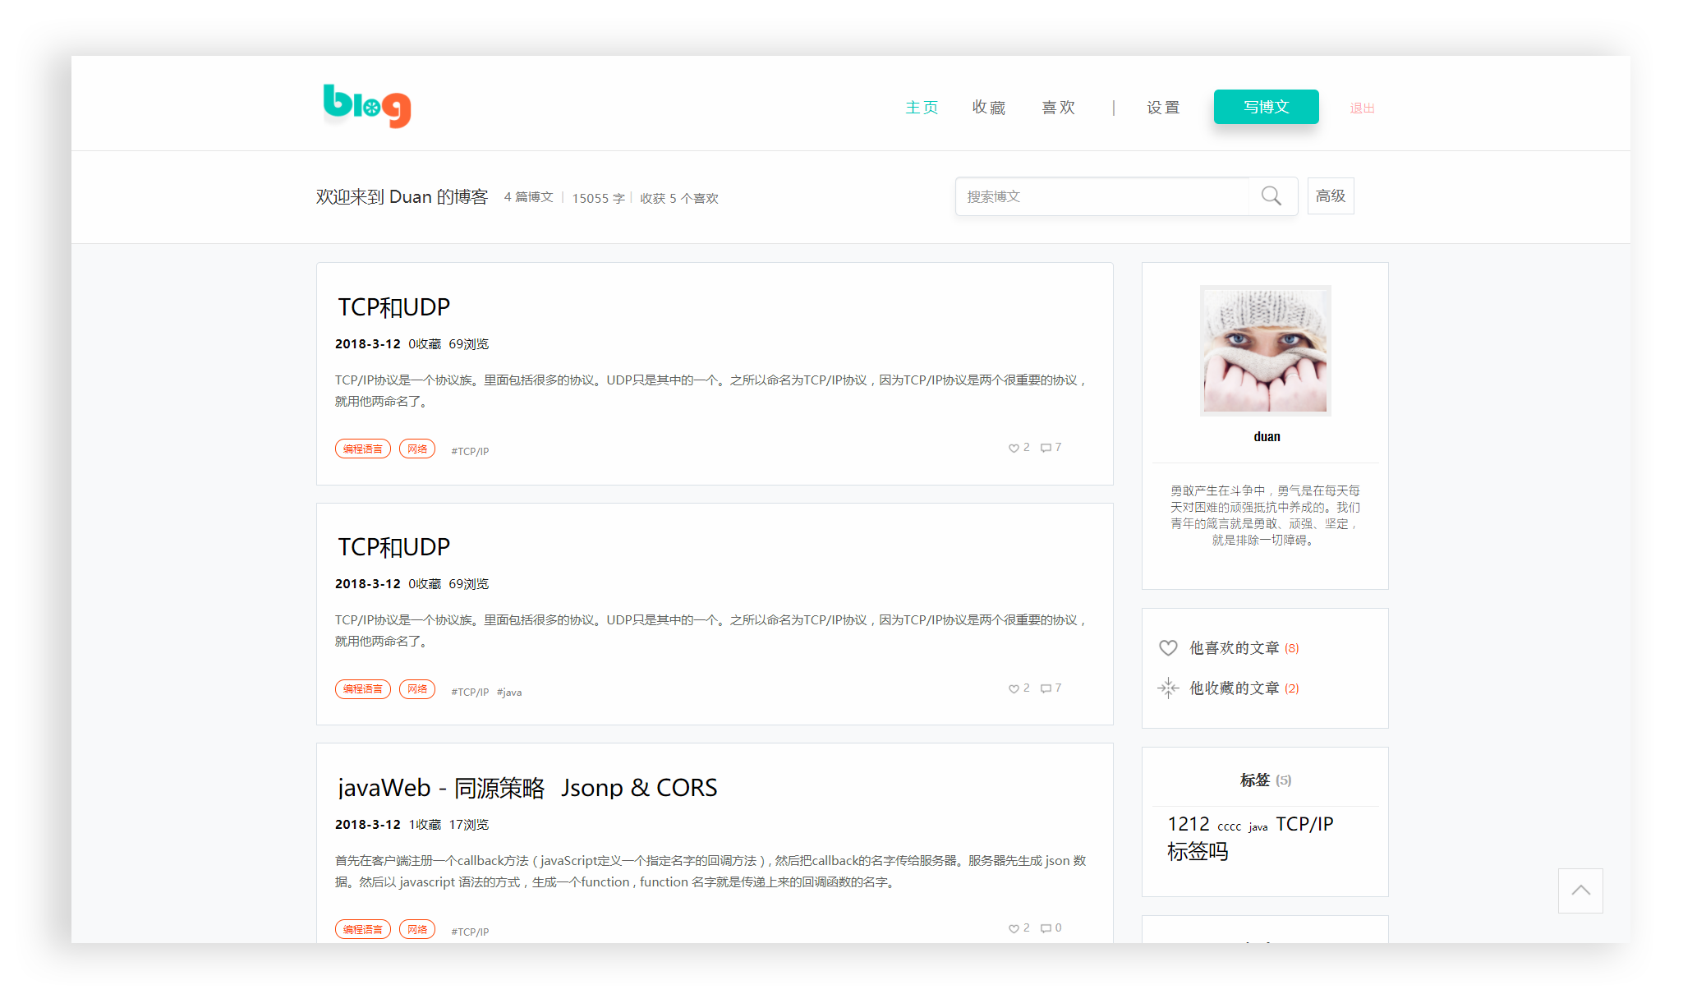

## **项目二：**

## **时间**：2017/05 -- 2017/09

**项目名称**：Android本地音乐播放器（Musicoco）；

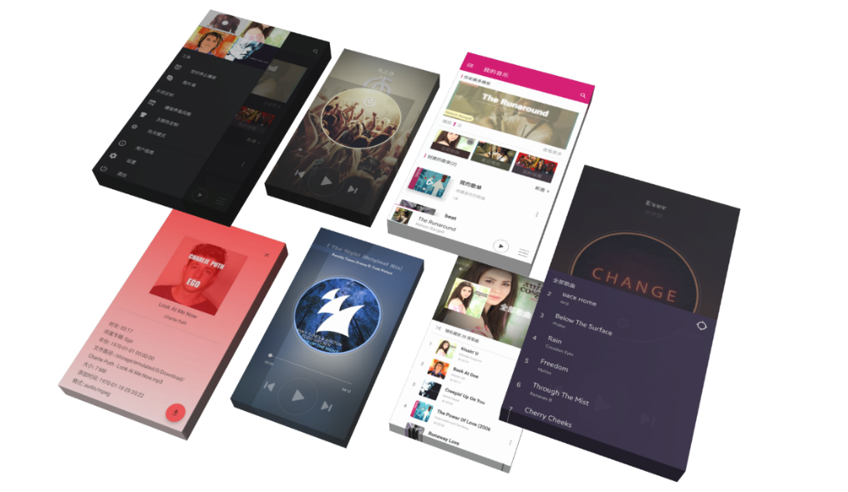

**GitHub主页：**

